Diseño de fuente de alimentación

Circuitos Integrados

LDO Regulators
PN
SPX29302 | Adj, 5 terminales ENABLE + ADJ | 3.0A, VIN = 16V, VDROP = 0.6
SPX29152 | Adj, 5 terminales ENABLE + ADJ | 1.5A, VIN=16V, VDROP=0.39V
SPX3819 | Adj | 0.5A, VIN=10V, VDROP=?
SPX2815 | 3 terminales | 1.5A, VIN=20V, VDROP=1.1V 3.3V
SPX1117 |  | 0,8A ADJ 3.3V 5V

Switching Controllers
PN
XR76205 | Synch step down + integrated switch + power good | 40V 5A
SP34063A | Buck boost inverting | VIN = 36V, 1.5A
SP6134 | PWM step down controller synch 600 kHz | Vin = 28 v
XR79110 | Synch step down COT power module + integrated switch + integrated inductor | 22V, 10A
XRP6668 | 1A 1A DUAL CHANNEL 1.5MHZ STEP DOWN | 5V 1A
TL494
LM3524 | Regulating pulsewidth modulator | VIN = 40 V
LM2585 | Simple switcher flyback | IOUT = 3A
TL2575 | Simple step down switching voltage regulator | VIN = 40 V, IOUT = 1 A
UC3823
LM2596 | Step down regulator | 3A

Power Management Integrated Circuit PMIC
PN
XR77103 | Universal PMIC 3 output + buck regulator | VIN = 14 V
XR77129 | Univversal PMIC + PWM + 3 output

Modelo de fuente (https://www.electronicproducts.com/Power_Products/AC_DC_Power_Supplies/The_best_flyback_solution_depends_on_the_application.aspx)
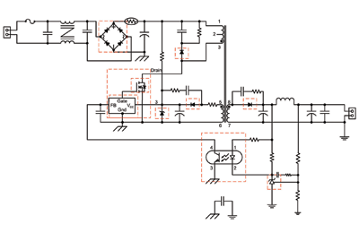
Si tiene salida de 75 W con eficiencia de 85% entonce 75 / 0.85 = 88.25 W. Si la entrada es de 85 a 265 Vac (rms) entonce Iac (max) 88.25 W / 85 Vac = 1.04 A. Un puente de 400 V esta bien pero se elige de 600 V.

Controlador IC → metodo de operación: Fixed-frequency, hard-switched, secondary-side regulated is the most basic approach, frequency dithering Valley-switched variable frequency, and quasiresonant converters.

Tipo de regulación: regulación del lado primario, barata que no necesita optoacoplador. No muy buena regulación. Regulación del lado secundario: se usa optoacoplador polarizado con un regulador de voltaje como el KA431.

Transistor→ elegir voltaje de ruptura mayor en 20 a 25 % de voltaje.
Diodo → Voltage de ruptura 20% 25 % mayor.

Realimentación por devanado de XFRMR
Realimentación por devanado + snubber con LT1737
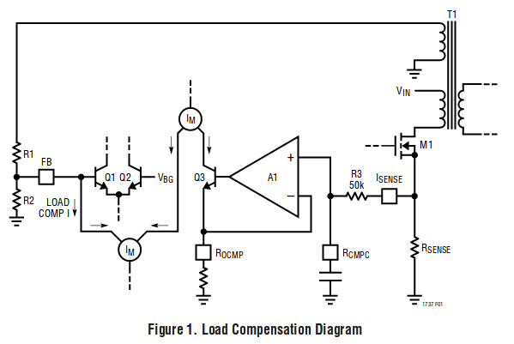
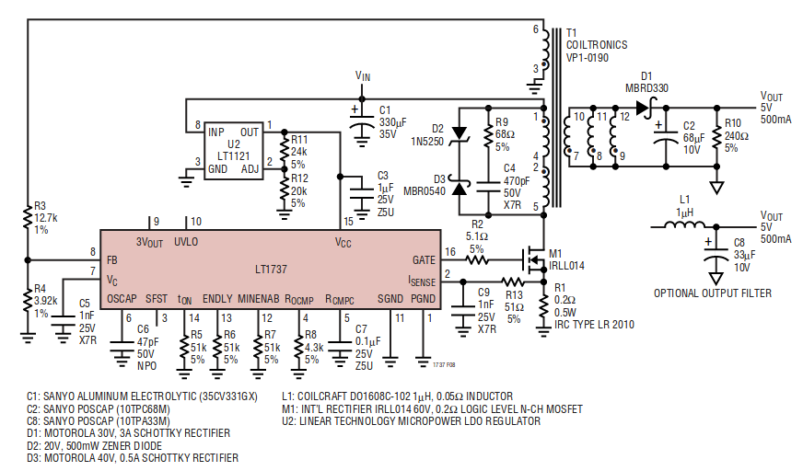

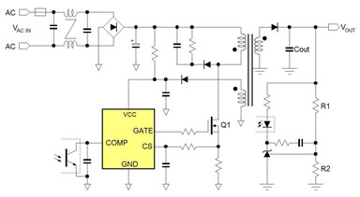
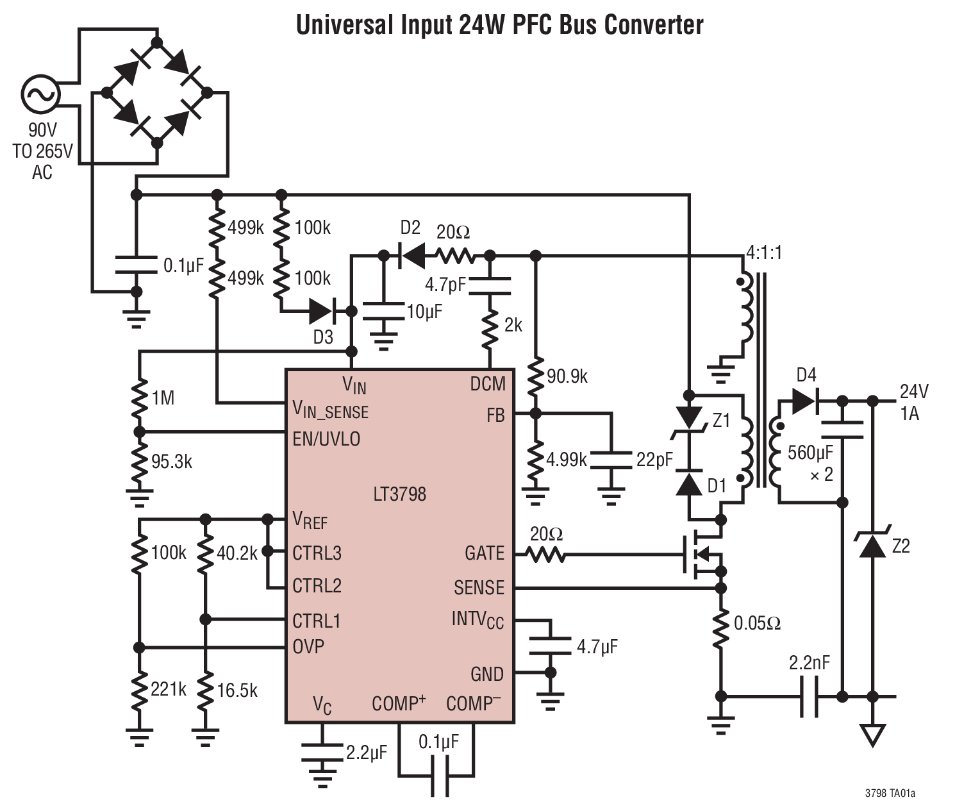
Modelos generales de una fuente conmutadoa modo Flyback
Modelos generales de SMPS modo forward
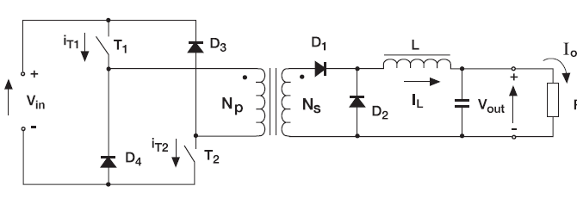

Analisis básico de SPS modo flyback
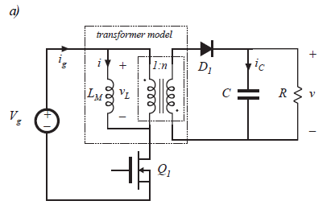Illustration 1: Circuito con modelo equivalente transformador

Etapa 1: Q1 ON, D1 OFF
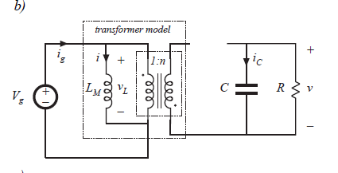Illustration 2: Q1 conduce
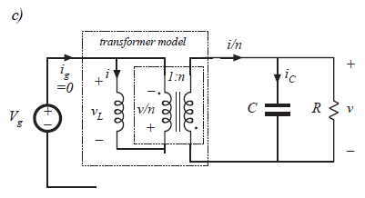Illustration 3: Q1 apagado
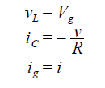
Ecuaciones de la derecha asumen riple de voltaje v de salida y corrientes igual a cero.
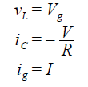

Etapa 2: Q1 OFF, D1 ON
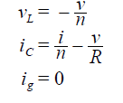
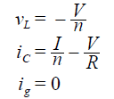

Aplicando el principi de balance de volt-segundos a la inductancia magnetización del primario (es decir el voltage DC o promedio debe ser cero en el inductor)
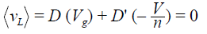

(1)
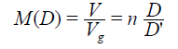

Aplicando el balance de carga en el capacitor C (carga acumulada = carga liberada)
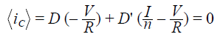

(2)

Componente DC de la corriente de magnetización
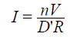

La componente DC de la corriente de fuente es
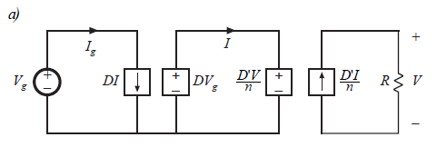Illustration 4: Modelo equivalenet DC en base a las ecuaciones 1, 2 y 3

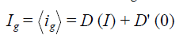

(3)

Modelo equivalente DC
Con D’ + D = 1
Solucion basada con optoacoplador
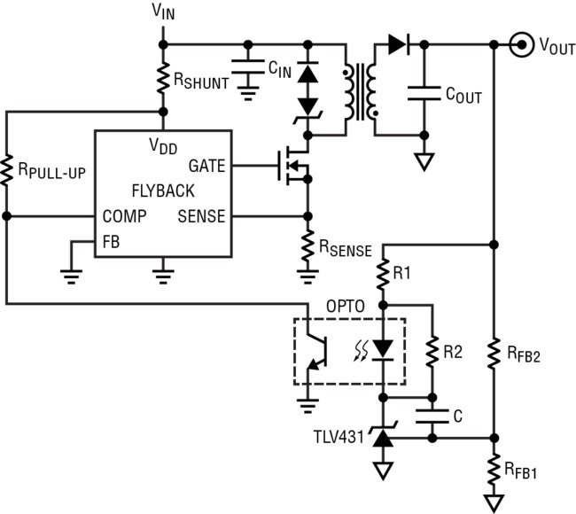

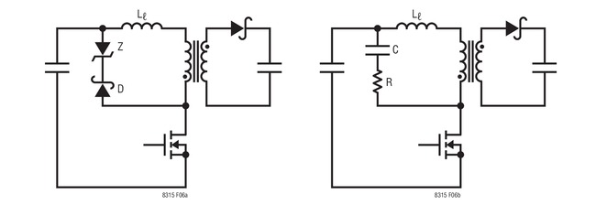
Redes de snubber

Choques de modo común
https://www.power.pulseelectronics.com/common-mode-chokes

Crear e importar modelos SPICE en Multisim
http://digital.ni.com/public.nsf/allkb/2373E75D8B375EA1862575D2004D9C88
http://www.ni.com/tutorial/3173/en/

Modelos de simulación
En Texas Intruments
http://www.ti.com/analog/docs/analogtechdoc_hh.tsp?viewType=mostuseful&rootFamilyId=64&familyId=751&docCategoryId=4&litCount=all

Esquema general
Protección entrada
Fusible
Termistor NTC serie
Varistor
Capacitor
Filtro EMI
Modo común + diferencial
Transformador EMI
Capacitores
Puente de diodos
Conversion AC/DC
Integrado
Discreto (4 diodos)
Filtrado 1
Capacitor electrolitico,
Ceramico.
Filtro inductor

Convertidor DC / DC
principal
Flyback
Filtrado 2
Capacitor electrolítico,
Cerámico
Filtro inductor

Alimentación AC principal
120 V rms
60 Hz – 400 Hz
Convertidor DC / DC
alimentación interna
Reductor (buck)
> +3.3 V, > +5 V
Convertidor DC / DC
alimentación externa
Reductor (buck)
0 - +24 V DC
Reguladores LDO
internos
+3.3 V, +5 V
AC alto voltaje
DC alto voltaje
DC bajo voltaje

Transformadores de pulso

PA3855.003NL | 33-57V 200kHz (1.71) | 10 V 50 mA (0.86) | 12 V 3 A (1) | 12 V 3 A (1)
PA3965-002NL | 88-265 V | 5 V 1.4 A | 12 v 20mA
PA1297NL * | 90 – 380 VDC 200 KHZ | 28 V 1,1 A | 13 V 50 mA
PA2653NL * | 85 - 253 VAC | 5 V 75 mA | 24 V 0.8A
PA2804NL * | 85 – 305 VDC | 16 V 0.02 A | 35 V 0.7 A | 13 V 0,02A
PA2547NL * | 190 – 370 VDC | 47 V 0,64 A | 47 V 0,02

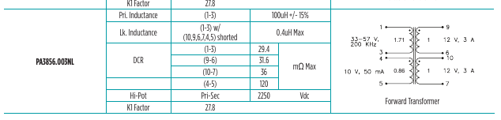
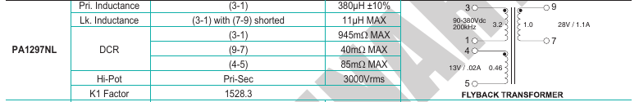
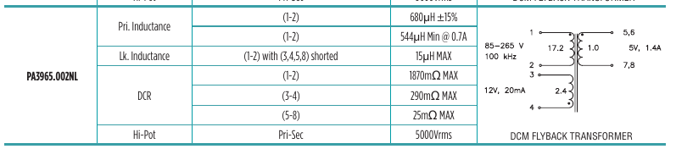
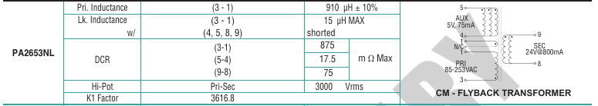
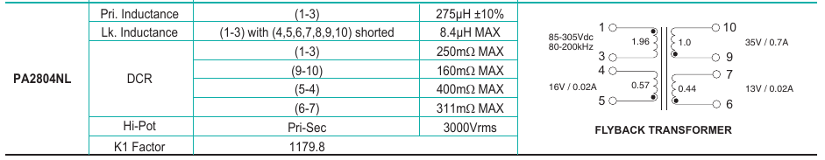
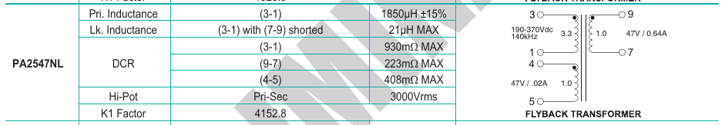
pa2653

High side driver. Bootstrap
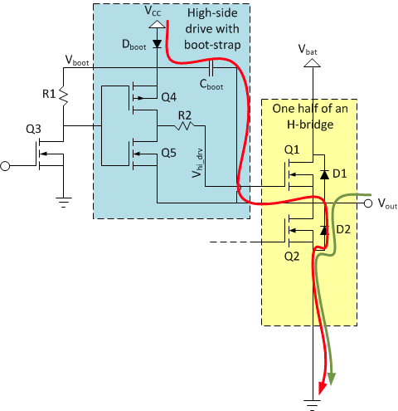
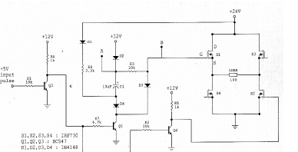
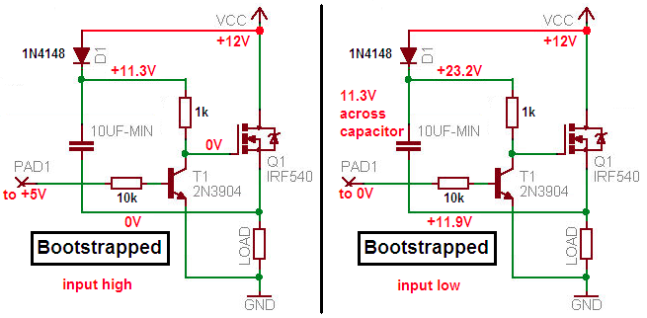
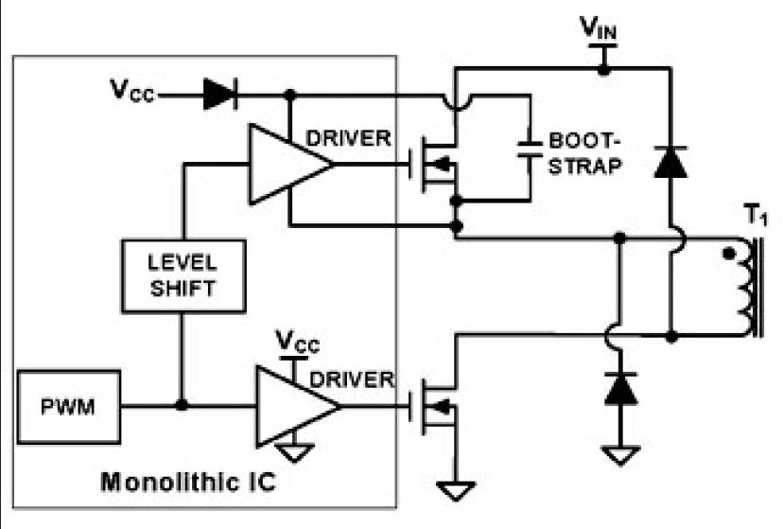

Esquema de bootstrap con protección para el sobrevoltaje negativo en el terminal de fuente.
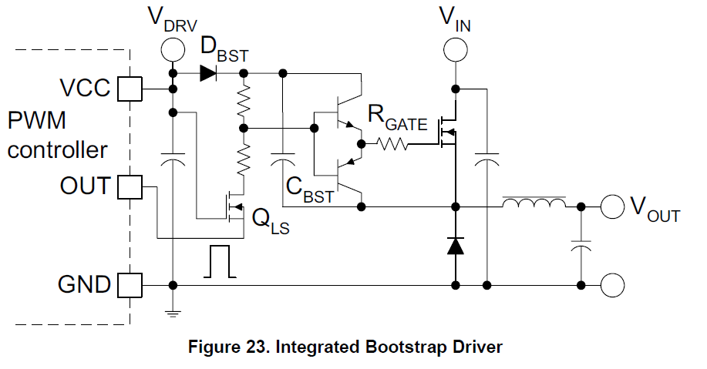
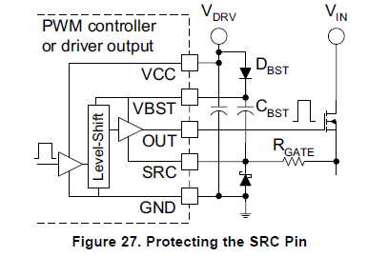
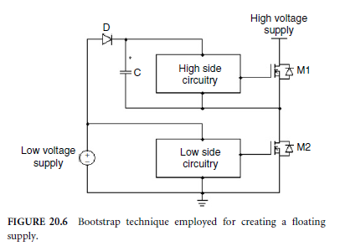

Snubber Network
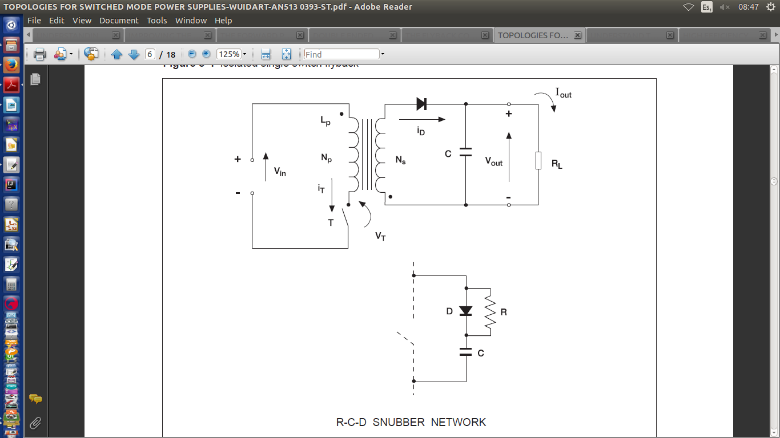
Componentes LittelFuse

Part Number | Description | Quantity
V230LA20AP | VARISTOR 360V 4.5KA DISC 14MM | 12
V360CH8T | VARISTOR 360V 250A 2SMD | 12
SD05C-01FTG | TVS DIODE 5VWM 18VC SOD323 | 12
SD15C-01FTG | TVS DIODE 15VWM 31VC SOD323 | 12
DURB1640CT | DIODE RECTIFIER 8A 400V TO263 | 6
DURD560A | DIODE RECTIFIER 5A 600V TO252 | 10
MBRD10200CT | DIODE SCHOTTKY 200V 5A TO252 | 10
DST5100S | DIODE SCHOTTKY 100V 5A TO277B | 10

Part Number | Description | Quantity
LVR025S | POLYSWITCH 240VAC .25A HOLD | 6
LVR040S | POLYSWITCH 240VAC .40A HOLD | 6
03440604Z | FUSE HLDR CART 120V 15A PNL MNT | 2
SMAJ250CA | TVS DIODE 250VWM 405VC SMA | 12
SP1003-01ETG | TVS DIODE 5VWM 12VC SOD882 | 12
NGB8245NT4G | IGBT 490V 20A 150W D2PAK3 | 4
SD24-01FTG | TVS DIODE 24VWM 42VC SOD323 | 6
SPHV24-01ETG | TVS DIODE 24VWM 50VC SOD882 | 24

Diodos

Part Number | Description | Quantity Shipped
DST5100S | DIODE SCHOTTKY 100V 5A TO277B | 10
DURB1640CT | DIODE RECTIFIER 8A 400V TO263 | 6
DURD560A | DIODE RECTIFIER 5A 600V TO252 | 10
MBRD10200CT | DIODE SCHOTTKY 200V 5A TO252 | 10
SD05C-01FTG | TVS DIODE 5VWM 18VC SOD323 | 12
SD15C-01FTG | TVS DIODE 15VWM 31VC SOD323 | 12
V230LA20AP | VARISTOR 360V 4.5KA DISC 14MM | 12
V360CH8T | VARISTOR 360V 250A 2SMD | 12

Conversores switching secundarios
Controladores
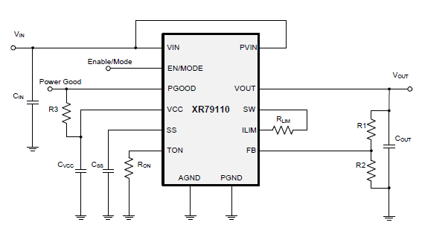Illustration 6: Regulador conmutado XR7910 con inductor integrado 22V, 10 A + power good + Constant On Time
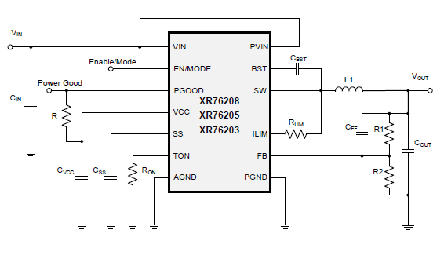Illustration 5: Regulador conmutado 40V, 5A no incluye inductor + power good + Constant On Time COT + QFN

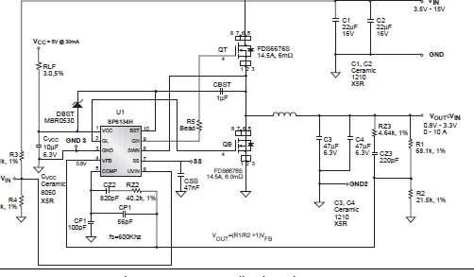
SP6134 de 3 a 28 V
SINGLE TRANSISTOR POWER SUPPLY
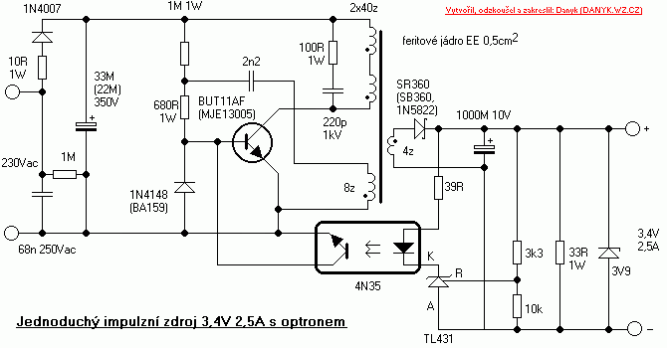
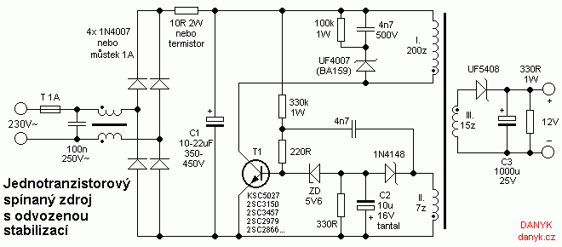
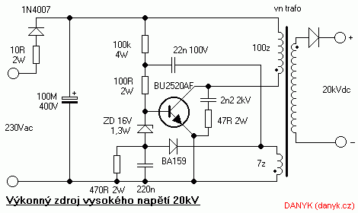

Selection de Componentes
Reductor Principal
Modo Flyback
120 VAC – 24 VDC
Reductor 5.0V
Nucleo
Modo Buck
24 VDC – 5 VDC
LDO 5.0V
Reductor 3.3V
Nucleo
Modo Buck
24 VDC – 3.3 VDC
LDO 3.3V
TL494
Reductor 5.0V
Perifericos
Modo Buck
24 VDC – 5 VDC
LDO 5.0V
Reductor 3.3V
Perifericos
Modo Buck
24 VDC – 3.3 VDC
LDO 3.3V
Reductor Secundario
Nucleo
24VDC a ~ 6V
SP34063A
XR76205
40V 5A
SP34063A
Reductor Secundario
Perifericos
24VDC a ~ 6V
SP34063A
Reductor Secundario
Para 5V
24VDC a ~ 6V
XR76205
40V 5A
Reductor Secundario
Perifericos
24VDC a ~ 4V
SP34063A
Reductor 5.0V
Nucleo
Modo Buck
24 VDC – 5 VDC
LDO 5.0V
Reductor 3.3V
Nucleo
Modo Buck
24 VDC – 3.3 VDC
LDO 3.3V
Reductor 5.0V
Perifericos
Modo Buck
24 VDC – 5 VDC
LDO 5.0V
Reductor 3.3V
Perifericos
Modo Buck
24 VDC – 3.3 VDC
LDO 3.3V
SPX29150/51/52/53
16V 1.5A
SPX29300
16V 3A

